5a

**MyBarber**

***Especificação de Casos de Uso do Sistema***

# Índice

1. Índice 2

2. Objetivo 3

3. Atores do Sistema 3

4. Diagrama de Casos de Uso 4

5. Especificação dos Casos de Uso 5

5.1. Caso de uso #001 – Manter agendamentos 5

5.1.1. Cenário: Agendar 5

5.1.2. Cenário: Editar Agendamento 6

5.1.3. Cenário: Cancelar agendamento 8

5.1.4. Cenário: Consultar agendamento 9

5.2. Caso de uso #002 – Fazer Login 10

5.2.1. Cenário: Logar no sistema 11

5.3. Caso de uso #003 – Manter Serviços 11

5.3.1. Cenário: Cadastrar serviço 12

5.3.2. Cenário: Editar serviço 12

5.3.3. Cenário: Excluir serviço 12

5.3.4. Cenário: Listar Serviços 12

5.4. Caso de uso #004 – Manter Funcionários 13

5.4.1. Cenário: Cadastrar funcionário 13

5.4.2. Cenário: Editar funcionário 13

5.4.3. Cenário: Excluir funcionário 14

5.5. Cenário: Manter Cliente #006 14

5.5.1. Cenário: Cadastrar cliente 14

5.5.2. Cenário: Editar Cliente 15

5.6. Cenário: Manter Promoções #007 15

5.6.1. Cenário: Cadastrar Promoções 15

5.6.2. Cenário: Editar Promoção 16

5.6.3. Cenário: Inativar Promoção 16

5.7. Cenário: Manter Barbearia #008 17

5.7.1. Cenário: Cadastrar Barbearia 17

5.7.2. Cenário: Editar Barbearia 17

5.8. Cenário: Visualizar relatórios #009 18

5.8.1. Cenário: Visualizar relatório faturamento, status dos serviços prestados e indicadores 18

# Objetivo

O presente documento tem objetivo de mostrar todos os casos de uso do sistema, bem como suas respectivas descrições.

# Atores do Sistema

Liste e descreva todos os atores que participarão das atividades do sistema: Cargo, papel na empresa, perfil profissional e técnico, detalhamento de permissões.

**Funcionário**: tem login e senha próprio. Permissão para fazer tudo no sistema.

**Schedule:** Agendador de tarefas que disparará algumas ações no sistema, para geração de relatórios, notificação de agendamento por e-mail e atualização dos status de promoções.

# Diagrama de Casos de Uso

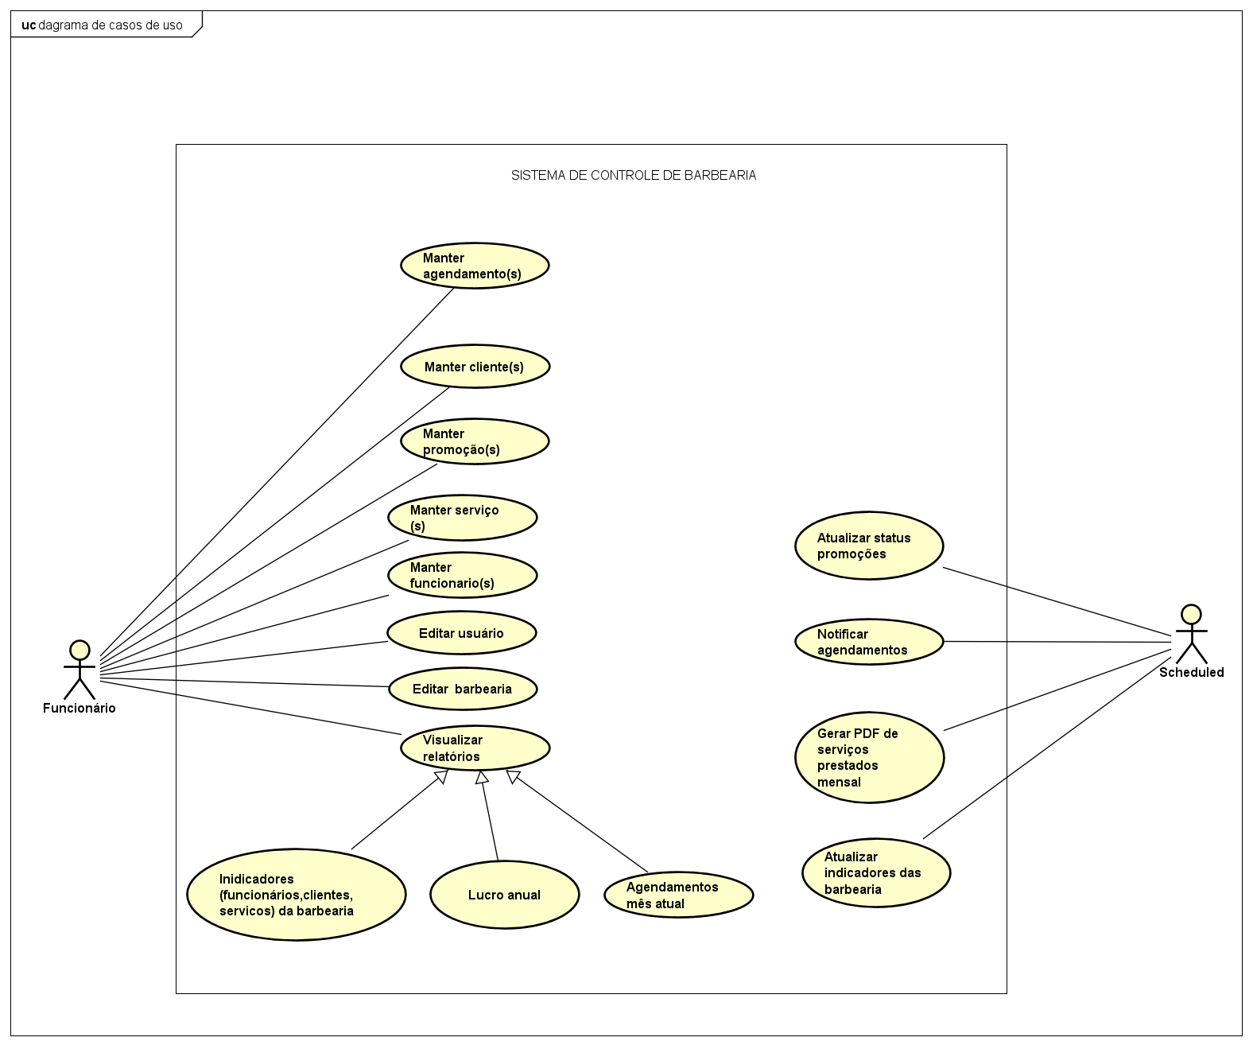

# Especificação dos Casos de Uso

Cada caso de uso representado no diagrama acima deve ser especificado através de uma documentação textual. Segue abaixo modelo de *documentação.*

## Caso de uso #001 – Manter agendamentos

**Descrição:** Gerenciar agendamentos.

**Tipo:** Condução.

**Atores que iniciam:** Funcionário

### Cenário: Agendar

**Pré Condições:** Liste aqui as pré-condições para o caso de uso ser executado. Ex. Casos de uso que devem ser executados anteriormente, algum estado específico do sistema ou de documentos. Se não houver, deixar em branco.

O usuário deve ter iniciado uma sessão com login e senha.

Funcionário pode manter somente seus agendamentos.

**Pós Condições:** Após o término do fluxo principal, há mudança no estado do sistema ou dos dados? Se não, deixar em branco.

Todos os dados são automaticamente atualizados em sua exibição na tela.

**Entradas:** Dados de entrada provenientes do usuário. Ex. Campos de um formulário de cadastro. Se não houver, deixar em branco.

Saídas: Dados que o sistema devolve ao usuário após processamento. Ex. Informações exibidas em um relatório. Se não houver, deixar em branco.

Nome ou celular do cliente, data e hora.

**Saídas:**

**Cenário principal:**

1. O sistema exibe a agenda do barbeiro com os horários disponíveis e os agendamentos marcados;
2. O barbeiro clica no horário disponível desejado e o sistema altera o foco para o formulário que contém os campos para cadastro do agendamento.:
3. Funcionário salva o agendamento

Um fluxo alternativo pode representar cenários de desvio do fluxo principal (ex. Impressão de relatório) ou de tratamento de exceção (ex. Falha de conexão com servidor, entrada de dados incorreta ou duplicada)

**Fluxo Alternativo 1:** Serviços selecionados ultrapassa tempo disponível para agendamento.

1. O sistema exibe a agenda do barbeiro com os horários disponíveis e os agendamentos marcados;
2. O usuário seleciona um ou mais serviços.
3. O usuário seleciona a opção “Salvar”.
4. O sistema exibe na tela que o horário ultrapassou o tempo disponível e não é feita a marcação/solicitação.

**Protótipo de Interface:**

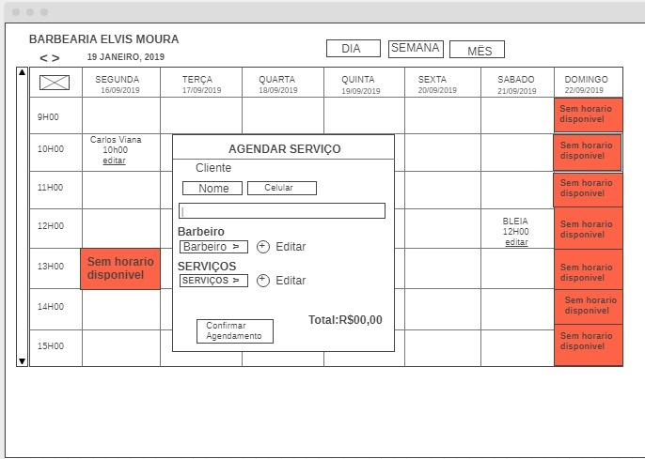

### Cenário: Editar Agendamento

**Pré Condições:** Estar logado no sistema.

**Pós Condições:** Agendamento será alterado

**Entradas:**

**Saídas:**

**Fluxo:** Editar agendamento

1. O sistema exibe a agenda do barbeiro com os horários disponíveis e os agendamentos marcados;
2. O barbeiro clica no agendamento marcado presente no calendário.. O sistema exibe os campos com as infomrações do agendamento e um botão de edição. Ao clicar em editar, o formulário é liberado para edição das informações do agendamento
3. O usuário seleciona a opção “Salvar”
4. O agendamento é editado

**Fluxo Alternativo 1:** Agendamento marcado para o mesmo horário de outro agendamento.

1. O sistema exibe a agenda do barbeiro com os horários disponíveis e os agendamentos marcados;
2. O usuário clica no agendamento que deseja editar.
3. Será aberto um modal com as informações do agendamento
4. O usuário seleciona a opção “Salvar”.
5. O sistema exibe na tela que o horário ultrapassou o tempo disponível e não é feita a marcação/solicitação.

**Protótipo de Interface:**

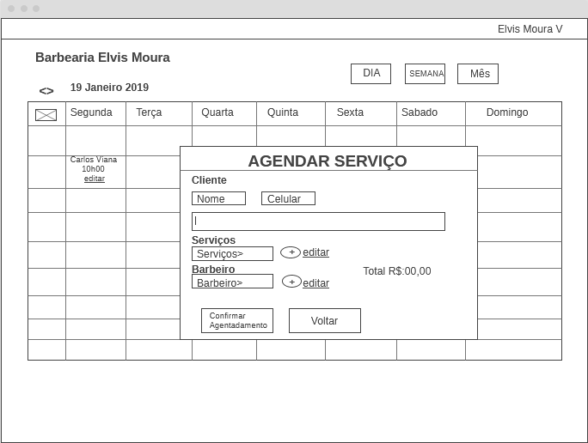

### Cenário: Cancelar agendamento

**Pré Condições:** Ter um agendamento cadastrado

**Pós Condições:** Agendamento será cancelado

**Entradas:**

**Saídas:**

**Cenário:** Cancelar agendamento

1. O sistema exibe a agenda do barbeiro com os horários disponíveis e os agendamentos marcados;
2. O usuário seleciona o agendamento que deseja cancelar;
3. O sistema exibe uma caixa de confirmação.
4. O usuário seleciona a opção “Sim”;
5. O sistema cancela o agendamento e o horário que estava agendado passa a ficar disponível;

**Fluxo alternativo:** não há

**Protótipo de Interface:**

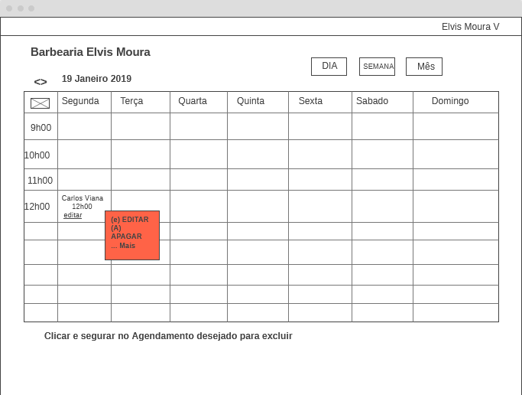

### Cenário: Consultar agendamento

**Pré Condições:** Ter agendamento cadastrado

**Pós Condições:**

**Entradas:**

**Saídas:** Dados do agendamento

**Fluxo Alternativo 4:** Consultar agendamento.

1. O sistema exibe acima da agenda do barbeiro em um componente de calendário, onde o usuário pode navegar por dia, mês ou semana.
2. Clicando em um agendamento cadastrado ele visualizará as informações

.

**Protótipo de Interface:**

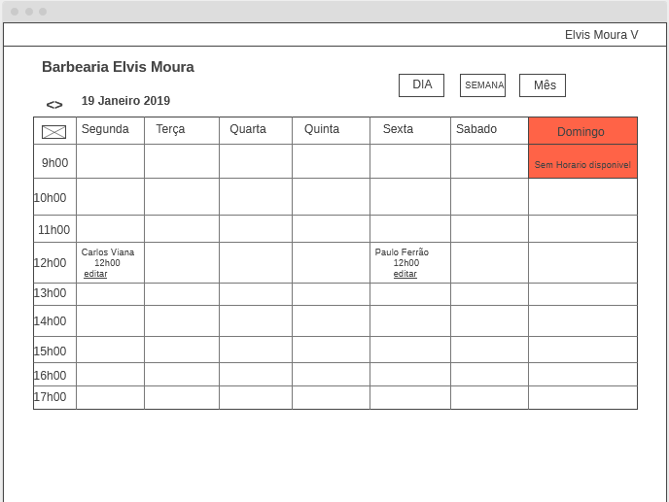

## Caso de uso #002 – Fazer Login

**Descrição:** Login para entrar no sistema

**Tipo:** Condução

**Atores que iniciam:** Cliente, Barbeiro, Recepcionista

### Cenário: Logar no sistema

**Pré Condições:** Estar cadastrado no sistema

**Pós Condições:** Acesso ao sistema

**Entradas:** usuário e senha

**Fluxo:** Logar no sistema

1. Usuário preenche campos de usuário e senha
2. Estando a senha correta o usuário terá acesso ao sistema.

**Fluxo Alternativo 1:** Senha ou usuário incorretos

1. Usuário deverá entrar com seus dados corretos;

**Fluxo Alternativo 2:** Usuário não cadastrado no sistema

1. Caso a barbearia não esteja cadastrada, o usuário pode se cadastrar e cadastrar a barbearia. Caso a barbearia esteja cadastrada, o usuário pode ser cadastrado por outro usuário que possua login.

**Protótipo de Interface:**

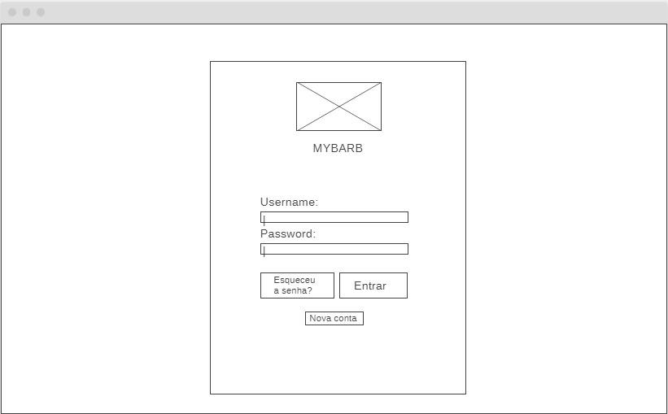

## Caso de uso #003 – Manter Serviços

**Descrição:** Efetuar cadastro, edição e exclusão de serviços

**Tipo:** Configuração

**Atores que iniciam:** Barbeiro, Recepcionista

### Cenário: Cadastrar serviço

**Pré Condições:** Estar logado no sistema

**Pós Condições:** Serviço será cadastrado

**Entradas:** nome e valor do serviço

**Fluxo:**

1. Usuário preenche dados do serviço
2. Após preencher os dados, clica no botão salvar para gravar o serviço e seus dados

**Fluxo Alternativo 1:** Serviço já cadastrado no sistema

1. Sistema exibirá um aviso de que o serviço já se encontra cadastrado e não fará a gravação do mesmo

### Cenário: Editar serviço

**Pré Condições:** Estar logado no sistema

**Pós Condições:** Serviço será alterado

**Entradas:** nome do serviço

**Fluxo:**

1. Usuário acessa a tela de serviços
2. Seleciona serviço que queira editar
3. Edita os dados desejados
4. Clica no botão salvar e grava as alterações

### Cenário: Excluir serviço

**Pré Condições:** Estar logado no sistema

**Pós Condições:** Serviço será excluído

**Entradas:** nome do serviço

**Fluxo:**

1. Usuário acessa a tela de serviços
2. Clica no botão excluir ao lado do serviço que queira excluir
3. Uma tela de confirmação será exibida
4. Clicando no botão sim o serviço será excluído

### Cenário: Listar Serviços

**Pré Condições:** Estar logado no sistema

**Pós Condições:** Listagem de todos os serviços cadastrados

**Entradas:**

**Fluxo:**

1. Usuário acessa a tela de serviços
2. Será exibido um grid com todos serviços cadastrados

## Caso de uso #004 – Manter Funcionários

**Descrição:** Efetuar cadastro, edição, exclusão e listagem de funcionários

**Tipo:** Configuração

**Atores que iniciam:** Funcionário-master

### Cenário: Cadastrar funcionário

**Pré Condições:** Estar logado no sistema

**Pós Condições:** Funcionário será cadastrado

**Entradas:** dados do funcionário

**Fluxo:**

1. Funcionário acessa a tela de funcionários
2. Clica no botão cadastrar
3. Será aberta uma tela com campos referentes aos dados do funcionário, bem como o tipo de perfil
4. Após preenchimento dos dados e seleção do perfil ao clicar em salvar o funcionário será cadastrado e receberá um e-mail com seu login e senha

**Fluxo Alternativo 1:** Serviço já cadastrado no sistema

1. Sistema exibirá um aviso de que o serviço já se encontra cadastrado e não fará a gravação do mesmo

### Cenário: Editar funcionário

**Pré Condições:** Estar logado no sistema

**Pós Condições:** Funcionário será alterado

**Entradas:**

**Fluxo:**

1. Funcionário entrará na tela de funcionários
2. Clicará no botão editar ao lado do funcionário que deseja editar
3. Uma tela com os dados do funcionário será aberta com os campos editáveis
4. Após dados serem alterados, a tela terá um botão salvar para gravar as alterações

### Cenário: Excluir funcionário

**Pré Condições:** Estar logado no sistema

**Pós Condições:** Funcionário será excluído

**Entradas:**

**Fluxo:**

1. Funcionário acessa a tela de funcionários
2. Clicará no botão excluir ao lado do funcionário que queira excluir
3. Uma janela de confirmação será aberta
4. Clicando em sim o usuário será excluído do sistema

## Cenário: Manter Cliente #006

**Descrição:** Efetuar cadastro, edição, exclusão e listagem de funcionários

**Tipo:** Configuração

**Atores que iniciam:** Funcionário

### Cenário: Cadastrar cliente

**Pré Condições:** Estar logado no sistema

**Pós Condições:** Cliente será cadastrado

**Entradas:** dados do funcionário

**Fluxo:**

1. Cliente acessa a tela de login
2. Clica no botão cadastrar
3. Será aberta uma tela com campos referentes aos dados do cliente
4. Após preenchimento dos dados ao clicar em salvar o cliente será cadastrado e receberá um e-mail confirmando seu cadastro

**Fluxo Alternativo 1:** Conta já cadastrada no sistema

Sistema exibirá um aviso de que já foi cadastrado

### Cenário: Editar Cliente

**Pré Condições:** Estar logado no sistema

**Pós Condições:** Cliente irá alterar

**Entradas:**

**Fluxo:**

1. Cliente entrará na tela de perfil
2. Clicará no botão editar conta
3. Uma tela com os dados do cliente será aberta com os campos editáveis
4. Após dados serem alterados, a tela terá um botão salvar para gravar as alterações

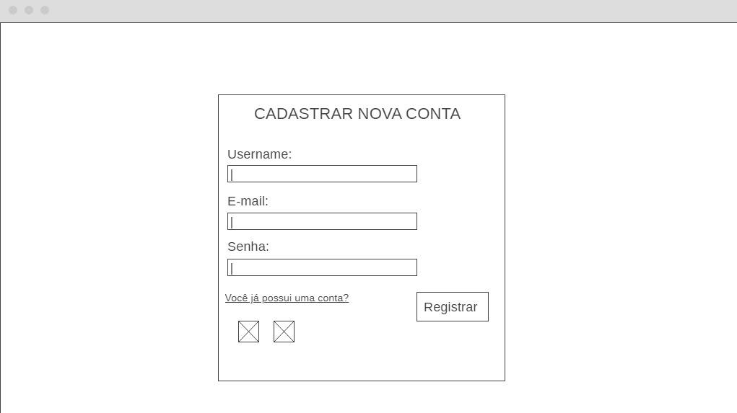

## Cenário: Manter Promoções #007

**Descrição:** Efetuar cadastro, edição e exclusão de serviços

**Tipo:** Configuração

**Atores que iniciam:** Barbeiro, Recepcionista

### Cenário: Cadastrar Promoções

**Pré Condições:** Estar logado no sistema

**Pós Condições:** promoção será cadastrada

**Entradas:** nome e valor do serviço em promoção

**Fluxo:**

1. Usuário clica no botão de promoção presente no serviço que ele deseja cadastrar a promoção
2. Será aberta uma tela para preenchimento dos dados da promoção e data de vigência

**Fluxo Alternativo 1:** Data final da promoção anterior a data de início

1. Sistema exibirá um aviso de que a data inicial da promoção não pode ser anterior a data de início

### Cenário: Editar Promoção

**Pré Condições:** Estar logado no sistema

**Pós Condições:** Promoção será alterada

**Entradas:** nome da promoção

**Fluxo:**

1. Usuário acessa a tela de serviços
2. Clica no botão de promoção, presente no serviço que desejar alterar a promoção
3. Edita os dados desejados
4. Clica no botão salvar para salvar as alterações

### Cenário: Inativar Promoção

**Pré Condições:** Estar logado no sistema

**Pós Condições:** Promoção será inativada

**Entradas:** -

**Fluxo:**

1. Usuário acessa a tela de serviços
2. Clica no botão de status da promoção
3. Status será alterado para inativa

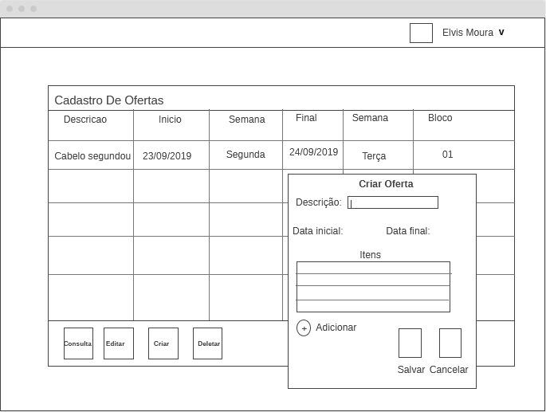

## Cenário: Manter Barbearia #008

**Descrição:** Efetuar cadastro, edição, exclusão e listagem de funcionários

**Tipo:** Configuração

**Atores que iniciam:** Funcionário-master

### Cenário: Cadastrar Barbearia

**Pré Condições:** Estar conectado a internet

**Pós Condições:** Barbearia será cadastrado

**Entradas:** dados da Barbearia

**Fluxo:**

1. Barbeiro acessa a tela de login
2. Clica no botão cadastrar barbearia
3. Será aberta uma tela com campos referentes aos dados da Barbearia
4. Após preenchimento dos dados ao clicar em salvar a Barbearia será cadastrada e receberá um e-mail confirmando seu cadastro

**Fluxo Alternativo 1:** Conta já cadastrada no sistema

Sistema exibirá um aviso de que já foi cadastrado

### Cenário: Editar Barbearia

**Pré Condições:** Estar logado no sistema

**Pós Condições:** Barbeiro irá alterar

**Entradas:**

**Fluxo:**

1. Cliente entrará na tela de perfil
2. Clicará no botão editar conta
3. Uma tela com os dados da Barbearia será aberta com os campos editáveis
4. Após dados serem alterados, a tela terá um botão salvar para gravar as alterações

## Cenário: Visualizar relatórios #009

**Descrição:** Visualizar relatórios

**Tipo:** Análise

**Atores que iniciam:** Funcionário

### Cenário: Visualizar relatório faturamento, status dos serviços prestados e indicadores

**Pré Condições:** Estar logado

**Pós Condições:** Relatório será visualizado

**Entradas:** -

**Fluxo:**

1. Barbeiro loga no sistema
2. Na primeira tela será apresentada uma dashboard com o relatório mensal, gráfico dos serviços por status (agendado, cancelado, concluído) e indicadores.

**Fluxo Alternativo 1:** Não há

## Cenário: Atualizar status promoção #010

**Descrição:** Atualizar status das promoções

**Tipo:** Condução

**Atores que iniciam:** Scheduled

### Cenário: Atualizar status promoção

**Pré Condições:** Promoção ter passado da data de vigência

**Pós Condições:** Promoção será inativada

**Entradas:** -

**Fluxo:**

1. Todo dia uma cron executará para verificar se alguma promoção com status ativa passou de sua data de vigência
2. Existindo uma promoção ativa que tenha passado da data de vigência, a mesma será inativada

## Cenário: Notificar agendamentos #010

**Descrição:** Enviar e-mail notificando o agendamento

**Tipo:** Condução

**Atores que iniciam:** Scheduled

### Cenário: Enviar e-mail notificação agendamento

**Pré Condições:** Ter um agendamento marcado

**Pós Condições:** Cliente será sinalizado

**Entradas:** -

**Fluxo:**

1. O sistema fará uma verificação a cada 5 minutos se existe um agendamento marcado, que falte 1h para seu início.
2. Encontrando um agendamento que falte 1h para seu início, um e-mail notificando o agendamento será disparado ao cliente

## Cenário: Gerar relatório mensal de serviços prestados #011

**Descrição:** Enviar relatório em pdf com soma do valor total de cada serviço prestado

**Tipo:** Condução

**Atores que iniciam:** Scheduled

### Cenário: Enviar relatório

**Pré Condições:** Ser último dia do mês

**Pós Condições:** Barbeiros receberão relatório pdf nos seus respectivos e-mails

**Entradas:** -

**Fluxo:**

1. No último dia de cada mês será executada uma tarefa para gerar um relatório com montante dos valores de cada serviço prestado
2. O relatório será enviado por e-mail em pdf

## : Atualizar indicadores da barbearia #011

**Descrição:** Atualizar indicadores da dashboard

**Tipo:** Condução

**Atores que iniciam:** Scheduled

### Cenário: Enviar relatório

**Pré Condições:** Ter ocorrido alteração na quantidade de algum indicador

**Pós Condições:** Indicadores da dashboard serão atualizados

**Entradas:** -

**Fluxo:**

1. Uma verificação será feita diariamente para validar alterações nos números dos indicadores
2. Identificando alteração, os indicadores serão atualizados e a dashboard apresentará os indicadores atualizados.